ICS 53.040
CCS R46
T/CCMS XXX—2026

港口机械智能集中润滑系统
Port machinery intelligent centralized lubrication system

（报批稿）

2026-XX-XX 发布
2026-XX-XX 实施
中国工程机械学会 | 发布

团体标准

目 次
前言 II
1 范围 1
2 规范性引用文件 1
3 术语和定义 1
4 系统构成 2
5 技术要求 3
6 试验方法 6
7 检验规则 9
8 标志、包装、运输和贮存 10
附录A（资料性） 润滑脂使用要求 12
附录B（资料性） 智能润滑系统润滑对象联控信号表 13
附录C（资料性） 运行试验记录表 14
参考文献 18

前 言
本文件按照GB/T 1.1—2020《标准化工作导则 第1部分：标准化文件的结构和起草规则》的规定起草。
请注意本文件的某些内容可能涉及专利。本文件的发布机构不承担识别专利的责任。
本文件由中国工程机械学会提出并归口。
本文件起草单位：上海永护实业有限公司、上海日千成套设备工程有限公司、上海振华重工（集团）股份有限公司、南京港机重工制造有限公司、河北港口集团数联科技（雄安）有限公司、秦皇岛港股份有限公司、大连华锐重工集团股份有限公司、中远海运港口有限公司、连云港新苏港码头有限公司、连云港新云台码头有限公司、连云港东粮码头有限公司、烟台国际集装箱码头有限公司、北京永泰液压润滑机械有限责任公司。
本文件主要起草人：何远庆、刘成辉、高永超、张建敏、路强、夏志新、王涛、葛俊礼、梁凯、徐鹏、张加申、秦翡、彭晓光、刘家城、杜高振、江东彬、唐伟、刘斌、王志冬、李海岗、卢茹利、袁爱军、徐强、马冬至、赵绪高、刘兆杰、李小刚。

港口机械智能集中润滑系统
- 范围
本文件规定了港口机械智能集中润滑系统的系统构成、技术要求、试验方法、检验规则、标志、包装、运输和贮存。
本文件适用于港口机械智能集中润滑系统的设计、制造、检验和使用。
- 规范性引用文件
下列文件中的内容通过文中的规范性引用而构成本文件必不可少的条款。其中，注日期的引用文件，仅该日期对应的版本适用于本文件；不注日期的引用文件，其最新版本（包括所有的修改单）适用于本文件。
GB/T 191 包装储运图形符号标志
GB/T 3141 工业液体润滑剂 ISO粘度分类
GB/T 3811 起重机设计规范
GB/T 4208 外壳防护等级（IP代码）
GB/T 7251.8 低压成套开关设备和控制设备 第8部分：智能型成套设备通用技术要求
GB/T 7323 极压锂基润滑脂
GB/T 7324 通用锂基润滑脂
GB/T 8163 输送流体用无缝钢管
GB/T 9969 工业产品使用说明书 总则
GB/T 13306 标牌
GB/T 22239 信息安全技术网络安全等级保护基本要求
GB/T 34535 润滑剂、工业用油和有关产品（L类）X组（润滑脂）规范
GB/T 37400.13 重型机械通用技术条件 第13部分：包装
GB/T 38276 润滑系统 术语和图形符号
GB 50150 电气装置安装工程 电气设备交接试验标准
GB/T 50236 现场设备、工业管道焊接工程施工规范
GB 50252 工业安装工程施工质量验收统一标准
JT/T 93—2008 港口装卸机械电气设备安装及检测规范
JT/T 733—2021 港口机械钢结构表面防腐涂层技术条件
- 术语和定义
GB/T 38276界定的以及下列术语和定义适用于本文件。

智能集中润滑系统 intelligent centralized lubrication system
基于传感器网络、控制算法及通信技术，实现精准供脂、集中控制、状态监测、故障预警和数据远程交互，并具备自诊断与自适应能力的润滑系统。

动态加注 dynamic annotation
轴承在转动时加注润滑脂的润滑方式。

分类集中润滑 lcentralized lubrication by classification
采用分配器将轴腔容积、使用频率、转速、载荷等需油量完全相同的轴承分类集中控制的润滑方式。

单点控制润滑 single point control lubrication
单个电磁阀控制单个润滑点的润滑方式。

混合控制润滑 hybrid control lubrication
系统中既有分类集中控制又有单点控制的润滑方式。

润滑周期 lubrication cycle
根据轴承油膜的消耗计算的润滑间隔时间。

运行压力 working pressure
根据系统管路长度、高度、润滑脂粘度、温度、管路通径、润滑泵排量自动计算的润滑压力。

堵塞压力 plug pressure
大于系统运行压力50%的压力。

润滑量 lubricant volume
根据轴承的动作时间、油腔容积、转速、载荷等因素计算出需要加注的润滑油容积。
- 系统构成
  - 分类集中润滑系统示意图见图1。
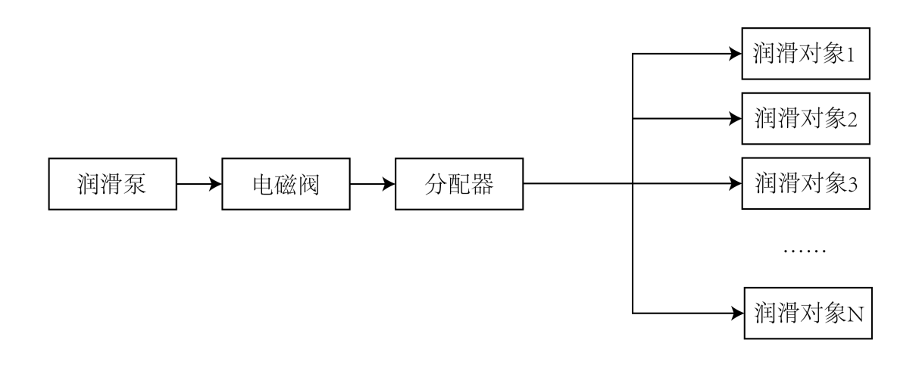
图1 分类集中润滑系统示意图
  - 单点控制润滑系统示意图见图2。

图2 单点控制润滑系统示意图
  - 混合控制润滑系统示意图见图3。
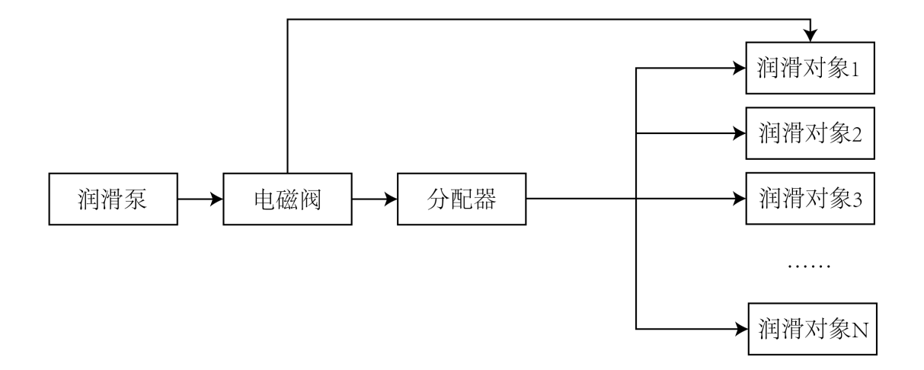
图3 混合控制润滑系统示意图
  - 分类集中润滑系统示意图见图1。
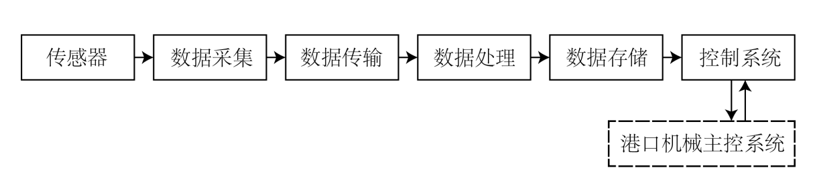
图4 智能集中润滑系统示意图
  - 系统应与港口机械设备主控系统通讯，采集轴承运动时间、油腔容积、管路距离和高度、管路通径、环境温度、泵排量、轴承转速等通过数据处理，计算出每个轴的润滑压力、润滑周期和润滑量。
  - 系统应通过数据分析和处理计算轴承润滑压力和润滑量后，润滑泵启动，电磁阀打开，由分配器或电磁阀将润滑脂注入轴承内。
  - 系统通过传感器检测分配器的动作次数计算润滑脂加注量。润滑完成后，系统应将润滑信息处理和存储并反馈给港口机械设备主控系统。
- 技术要求
  - 工作环境
所有部件工作环境条件应满足下列要求：
- 环境温度为-40℃～+75℃；
- 工作风速不大于20m/s，非工作风速不大于55m/s，或按技术规格书的要求；
- 最大相对湿度不大于95%，可有凝露、盐雾、灰尘；
- 智能集中润滑系统适用润滑脂粘度不大于2#的润滑脂，且锥入度大于265 1/10mm。润滑脂使用要求参见附录A；
- 防腐等级应满足JT/T 733—2021中的C4；
- 防护等级应满足JT/T 93—2008中的IP65；
- 工作环境条件如有特殊要求，按供需方协议执行。
  - 基本要求
    - 系统设计应符合GB/T 3811的规定。
    - 所有设备及管路焊接应符合GB/T 8163的规定。
    - 系统使用介质应符合GB/T 7323和GB/T 7324的规定。
    - 系统电气设备应符合GB/T 7251.8和GB/T 4208的规定。
    - 系统网络安全应符合GB/T 22239的规定。
    - 系统应在轴承运动时动态加注润滑脂。
    - 系统宜采用混合控制润滑方式，润滑周期和润滑量相同的润滑点应采用集中控制，特殊的轴承应采用单点控制。
    - 单套系统中的润滑对象应使用相同的润滑剂，不同润滑剂的润滑对象应采用独立的系统。润滑脂的使用应符合GB/T 34535的规定。
    - 环境温度低于-10℃的区域，系统应安装温度传感器，系统根据环境温度实时生成润滑点的运行压力。
    - 系统的堵塞压力应根据运行压力实时生成，单个润滑点堵塞不应影响其他润滑点润滑。
    - 系统各组成元件应整洁、无划痕、无锈蚀，无损坏。
    - 系统应设置补油泵，润滑泵油桶低油位时，补油泵启动，自动补油，润滑泵油桶高油位时，自动停止。应确保润滑脂清洁，避免堵塞。
    - 润滑对象应采用三通形式，并安装油嘴。油嘴形式取决于用户的使用方式。
  - 系统功能要求
    - 系统应具有定时强制润滑功能，定期充油，预防系统堵塞。
    - 系统应具有独立计算分配器出油量的功能。
    - 系统应具有简易模式和全功能两种模式，简易模式下具有一键润滑功能；全功能模式应采用人机界面，实时显示所有润滑点位置、状态等功能。
    - 系统应具有远程控制的功能。
    - 系统应具有与上位机通讯功能，实时传输数据。
  - 润滑泵站
    - 润滑泵站应由含润滑泵、补油泵、控制箱、防护箱等组成。
    - 润滑泵的压力宜不小于40MPa，流量宜不小于120mL/min。
    - 润滑泵油桶容积应不小于30L，补油泵流量应与油桶容积相匹配。
    - 润滑泵的阀芯应具有较高的耐磨性能，材质宜采用38CrMoAl，并采用深层氮化处理。
    - 润滑泵站应具有过滤功能，过滤精度不小于80目。
    - 润滑泵油位传感器应采用机械传感，不宜采用超声波等传感方式。
  - 电磁阀
    - 电磁阀应采用润滑脂专用电磁阀，具备手自一体调节功能，可机械打开或关闭电磁阀。
    - 最大工作压力应不小于40MPa；最大流量应不小于500mL/min。
  - 分配器
    - 系统宜采用单线式分配器。
    - 分配器应带有动作指示杆，具有动作检测功能。
    - 分配器主要功能指标符合以下规定：
- 每个出油口的出油量应相同；
- 每个出口流量应不小于2.0mL/min；
- 额定压力应不低于16MPa。
  - 数据采集模块
    - 数据采集模块宜采用485总线通讯，继电器输出。
    - 数据采集模块主要性能指标符合以下规定：
- 通信速率应不低于9600bps；
- 通讯距离应不小于500m；
- 抗干扰宜采用差分信号传输方式。
  - 传感器
    - 温度传感器
温度传感器主要性能应符合以下规定：
- 温度灵敏度为10mV/℃；
- 温度测量范围为-50℃～100℃；
- 允许偏差不大于±0.5℃。
    - 压力传感器
压力传感器主要性能指标应符合以下规定：
- 测量范围为0MPa～60MPa；
- 输出类型为4mA～20mA。
  - 智能控制系统
    - 智能控制系统由数据采集、数据传输、数据处理、数据存储等组成。
- 数据采集：系统应采集港口机械轴承动作、环境温度、管道压力、润滑流量、轴承状态等信号；
- 数据传输：系统应支持通用的工业通讯协议；
- 数据处理：系统将采集的润滑参数，通过边缘计算实时生成润滑对象所需要的润滑压力、润滑周期和润滑量；
- 数据存储：系统应具有断电存储等记忆功能，实时记录润滑数据，并将润滑记录、报警记录、维修记录、参数设置记录、操作记录等实时存储。系统断电状态下，所有数据保存不低于1年。
    - 系统应具有智能运行、本地操作、故障维修、调试运行等模式。
- 智能运行：系统应根据轴承状态生成润滑压力、润滑量、润滑周期，自动加注润滑脂；
- 就地操作：系统应具有单选、多选或一键选择润滑对象进行操控的功能；
- 故障维修：系统发生故障时，应具有自动修复功能。无法自动修复时，系统应提示人工介入，并生成详细的故障记录；人工修复完成后，系统生成维修记录；
- 调试运行：在此模式下，润滑泵、电磁阀、各传感器应具有独立操作功能。
    - 系统应与港口机械设备运行连锁运行，润滑信号见附录表B.1。
    - 系统应具有润滑脂消耗量统计功能，对整机、润滑对象的用油量均可按时间查询。
    - 系统应通过算法分析轴的声音、振动和温度数据，将传感器数据与设备维护系统结合，建立预警阈值，识别早期故障迹象（如轴承磨损、润滑不良等）。
    - 系统应具有管路、电磁阀、分配器堵塞和泄漏检测功能。
    - 系统应具有权限区分功能，设置密码保护。
  - 连锁信号
    - 系统应将缺油信号传至港口机械主控系统。
    - 系统应将运行信号传至港口机械主控系统。
    - 系统应将综合故障信号传至港口机械主控系统。
    - 系统应将润滑记录、故障记录、维修记录传至港口机械主控系统。
  - 管路系统
    - 系统管路应采用不锈钢材质，主管路内径不小于13mm，壁厚不小于2.5mm，支管路内径不小于6mm，壁厚不小于1mm。
    - 系统主管路连接宜采用焊接方式，支管路连接宜采用卡套连接方式。
    - 系统主管路耐压应不小于润滑泵额定压力的1.2倍；支管路耐压应不小于分配器额定压力的1.2倍，且支管路末端压力不小于10MPa。
  - 系统安装
    - 安装前应在相应安装范围内做好警戒线并放置警示牌，避免高空坠物产生的安全隐患。
    - 管路安装必须使用专用弯管器、割刀等专用工具，防止有飞边毛刺。安装后管路必须紧固，并标示清楚，排放整齐，管路不宜穿越过道，如穿越过道需加防护装置。管路安装应符合GB 50252的规定。
    - 润滑泵到分配器为主管路，距离不宜超过60m；分配器到润滑对象为支管路，距离不宜超过6m。
    - 系统润滑泵、电磁阀、分配器、管路等安装位置应便于装拆、检修且不妨碍生产人员行走和机电设备的运转、维护、检修等。
    - 电气系统所有线路不允许裸露，强电弱电分开布线，信号线做好屏蔽。
    - 系统所有设备及管路应保持清洁。
  - 系统调试
    - 检查管路安装完整，所有连接部位安装完好。
    - 检查电源及电气设备安装完好并通电。
    - 设置系统参数符合设计要求。
    - 拆除距离润滑泵最近的电磁阀进口接头，系统在调试模式下启动润滑泵，进行主管路排油，排出润滑脂量不小于润滑泵到电磁阀管路容积2倍，直至排出润滑脂无杂质。由近及远，依次排油，确保电磁阀前端主管路清洁，防止电磁阀堵塞。
    - 系统电磁阀前端主管路排油结束后，按排油电磁阀顺序，依次拆开对应分配器前端接头，进行支管路排油，排出润滑脂量不小于电磁阀到分配器管路容积的2倍，直至排出润滑脂无杂质。由近及远，依次排油，确保分配器前端管路清洁，防止分配器堵塞。
    - 设置动态注脂方式，将电磁阀开启与机构运行信号连锁，且只在机构运行时开启电磁阀。
- 试验方法
  - 试验条件
    - 试验前应准备工具扳手、测压装置、电气工具和充足的润滑脂。
    - 确保港口机械设备处于停机状态，试验期间禁止动机并安排专人看护。
    - 检查设备供电电压、频率等满足系统用电需求。
    - 检查控制箱、电动机、阀箱等线路正常后，系统通电，设定系统参数。
  - 目测检查
目测检查润滑泵站、电磁阀、分配器、管路和电气线路等。
  - 润滑泵油位试验
    - 在润滑泵和补油泵空桶状态下测试低油位信号，向润滑泵油桶内加入润滑脂至油桶容积的20%，启动润滑泵并运行10min，低油位信号消失，停止润滑泵。
    - 向润滑泵油桶内继续加入润滑脂至油桶容积的95%，启动润滑泵并运行10min，系统有高油位信号输出，补油泵停止。
  - 润滑泵压力与流量试验
润滑泵压力与流量试验根据以下方式进行，并将数据记录至附录表C.1，测量工具见图5。
- 关闭高压球阀，启动润滑泵，调整压力至泵的额定压力40MPa；
- 关闭润滑泵，保持10min，量杯内无润滑脂，润滑泵压降小于额定压力10%；
- 系统全部试验结束后，调整润滑泵的压力至系统运行时所需最大压力的150%（不高于额定压力）；
- 打开高压球阀，启动润滑泵，计时2min，量杯内润滑脂容积不小于泵的每分钟额定排量120ml/min；
- 启动润滑泵，调节高压球阀开度，确保润滑泵压力在25MPa以上，计时2min，量杯内润滑脂不小于泵的每分钟排量。

图5 润滑泵性能测试示意图
  - 单点控制润滑下电磁阀压力与流量试验
单点控制润滑下电磁阀压力与流量试验根据以下方式进行，并将数据记录至附录表C.2，测量工具见图6。
- 关闭高压球阀，启动润滑泵，调整压力至泵的额定压力40MPa；
- 关闭润滑泵，保持10min，量杯内无润滑脂，润滑泵压降小于额定压力10%；
- 系统全部试验结束后，调整润滑泵的压力至系统运行时所需最大压力的150%（不高于额定压力）；
- 打开高压球阀，启动润滑泵，计时2min，量杯内润滑脂不小于泵的额定排量120ml/min；
- 启动润滑泵，调节高压球阀开度，确保润滑泵压力在25MPa以上，计时2min，量杯内润滑脂不小于泵额定排量。
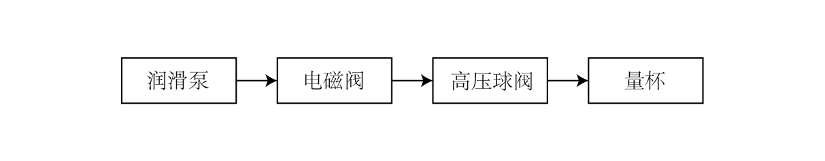
图6 润滑泵性能测试示意图
  - 分类集中润滑下分配器压力与流量试验
分类集中润滑下分配器压力与流量试验根据以下方式进行，测量工具见图7。
- 关闭高压球阀，启动润滑泵，调整润滑泵压力不低于额定压力，打开电磁阀，持续2min，观察分配器有无泄漏；
- 打开高压球阀，测试量杯内分配器出口排量总和不小于泵的额定排量的95%；
- 分别测试每个出口排量是否一致；
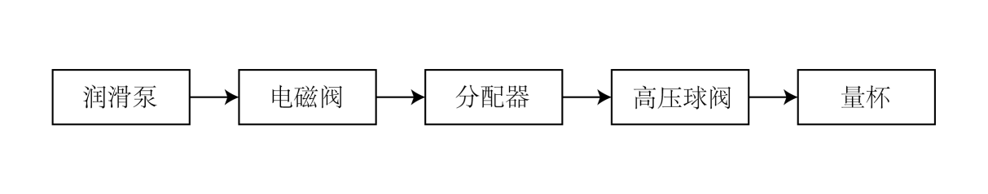
图7 分配器性能测试示意图
  - 通讯模块试验
    - 测试模块工作电压应不低于额定电压10%。
    - 控制系统与模块通讯延时应不超过100ms，模块的输入和输出应与润滑对象一一对应。
    - 老化测试（老化箱恒温55℃）：将功能完好的模块，插到烤机板上修改模块地址，将模块放进烤箱中通电。用专业测试软件读取模块，给模块进行通讯72h后，模块断电7s～8s再通电，给模块通讯测试无报错为合格。
    - 高低温测试：将老化好的模块放进高低温实验箱中进行高低温测试。在模块断电情况下，40分钟实验箱温度下降至-25℃保持2h，模块通讯正常为合格。10min后给模块升温，1小时升温到75℃（期间模块一直处于通讯状态）；在75℃下通讯2h，通讯未报错。
    - 抗振动测试：正弦振动，将通讯模块固定于三轴振动台，正弦振动从10 Hz开始，以1 octave/min速率扫频至2000 Hz，记录共振峰。随机振动，按功率谱密度曲线输入激励，持续2h～48h。冲击测试，模拟运输中突发冲击，脉冲宽度11 ms，峰值加速度50 g，以上测试后检查模块通讯正常。
    - 以上试验完成后，将数据记录至附录表C.3。
  - 温度传感器试验
    - 在高温100℃与低温-50℃之间反复切换，评估材料疲劳与电气性能稳定性。
    - 温度传感器进行以下试验：
- 模拟极端温变环境，检测结构完整性与响应重复性；
- 在高温高湿环境下运行，考察绝缘性能与防潮能力；
- 模拟运输或运行中的振动环境，验证连接牢固性与信号稳定性；
- 评估金属部件在腐蚀性环境中的耐久性，适用于海洋或工业污染场景。
  - 压力传感器试验
压力传感器进行以下试验：
- 在高温、低温、常温下进行零点和满量程测试，评估温漂（零点温漂、热灵敏度漂移）；
- 在高温高湿环境中运行，检验绝缘性能与防潮能力；
- 模拟运输或运行中的机械应力，确保结构完整性和信号稳定性；
- 评估外部磁场对传感器输出的影响；
- 过载与爆破压力测试‌：施加超过额定压力的负载，直至传感器失效，确定其安全裕度；
- 在额定压力下长时间运行，定期记录输出，评估漂移趋势；
- 模拟数万次压力循环，验证传感器在反复加载下的可靠性。
  - 管道泄漏和堵塞试验
    - 系统管路根据电磁阀开启压力判定，低于开阀压力判定为主管路泄漏，大于开阀压力且达到堵塞压力值判定为管路或电磁阀堵塞。
    - 在最远管路末端安装测压装置，测试管路末压力不小于10MPa，将数据记录至附录表C.4。
  - 信号连锁测试
    - 系统需要在港口机械设备动作时，对润滑对象设置连锁信号，连锁信号可参见附录A.1。
    - 系统在运行、故障、缺油等状态下，在港口机械主控系统中显示。
- 检验规则
  - 检验分类
检验分为型式检验、出厂检验和现场检验。
  - 型式检验
    - 有下列情况之一应进行型式检验：
- 新产品定型或老产品转厂生产；
- 正式生产后结构、材料、工艺等有较大改变，可能影响产品性能；
- 国家质量监督机构根据法规要求提出进行型式检验；
- 用户合同要求。
    - 型式检验的内容应符合表1的规定。
    - 检验时任意抽取一台港口机械进行。
表1 检验项目
序号 | 检验项目 | 技术要求 | 试验方法 | 型式检验 | 出厂检验 | 现场检验
1 | 目测 | 5.2.12 | 6.2 | + | + | +
2 | 润滑泵油位 | 5.2.13 | 6.3 | + | + | +
3 | 润滑泵流量与压力 | 5.4.2 | 6.4 | + | + | —
4 | 电磁阀压力与流量 | 5.5.2 | 6.5 | + | + | —
5 | 分配器压力与流量 | 5.6.3 | 6.6 | + | + | —
6 | 通讯模块 | 5.7.2 | 6.7 | + | + | +
7 | 温度传感器 | 5.8.1 | 6.8 | + | + | —
8 | 压力传感器 | 5.8.2 | 6.9 | + | + | +
9 | 管路泄漏和堵塞 | 5.11 | 6.10 | + | — | +
注：“+”为检验项，“—”为免检项。
  - 出厂试验
出厂试验的内容应符合表1的规定。
  - 现场试验

现场试验的内容应符合表1的规定。
  - 判断规则
    - 检验项目全部合格，则产品判断为合格。
    - 若检验项目中有一项不合格，可进行连续三次检验，若仍不合格，则判定为不合格品。
    - 若有两项或以上不合格，则判断为不合格。
- 标志、包装、运输和贮存
  - 标志
    - 智能润滑系统的每台设备都应在醒目位置安装标牌，标牌符合GB/T 13306的规定，主要内容应包含以下规定：
- 装置名称和型号；
- 主要参数：公称压力、公称流量、容积、功率、电压等；
- 制造厂家；
- 出厂编号和日期。
    - 包装箱应有标志，标志符合GB/T 191的规定。
    - 出口产品应符合出口包装的技术要求，语言和标识应中英标识或根据用户要求。
  - 包装
    - 智能润滑系统元件的包装应符合GB/T 37400.13的规定。
    - 产品出厂时，应随货带有以下资料：
- 出厂检验合格证；
- 产品检验报告；
- 产品装箱清单；
- 产品使用说明书。
    - 每套智能润滑系统均应提供系统调试报告。
    - 每套智能润滑系统均应提供出厂检验报告。
    - 产品装箱单上应注明：
- 制造厂名称；
- 产品名称、规格型号及出厂编号；
- 装箱批次、数量及日期；
- 产品备件及其数量；
- 产品的用途。
    - 使用说明书应符合GB/T 9969的规定，并应至少包括以下内容：
- 制造厂名和商标；
- 外形图和原理图，外形图中应有质量、外形尺寸、接口规格和安装尺寸等；
- 安装、使用、维护及保养说明，常见故障及排除方法；
- 对运行管理人员的要求。
  - 运输
    - 管路运输不得折弯，两端需封堵。
    - 考虑运输过程中的装卸，在适当位置设置吊耳。
    - 控制柜等电气设备需要加固，避免振动导致线路松动。
  - 贮存
    - 长期存放时的要求和处理应符合各总成、零部件维护手册的要求。
    - 管路存放需五点支撑，管口需做防尘盖。
    - 控制柜、润滑泵等部件需防雨防潮存放。

- （资料性）
润滑脂使用要求
工业润滑脂的标识依据其在 25℃条件下的锥入度范围进行划分，该系列编号通常定义为稠度等级。稠度等级的划分依据如表 3 所示，其分级遵循 GB/T 3141 标准规定。
锥入度是衡量润滑脂稠度的关键技术指标，系在 25℃标准试验条件下，采用标准圆锥体自由落入置于脂杯内的润滑脂试样中，经 5 秒后测得的穿透深度，计量单位为 1/10 毫米。锥入度数值越大，表明润滑脂稠度越低、质地越软；数值越小，则润滑脂稠度越高、质地越硬。需要说明的是，润滑脂锥入度随温度变化而改变，温度升高时锥入度值增大，温度降低时锥入度值相应减小。
稠度等级（牌号）与锥入度范围的关系见表A.1。
表A.1 智能润滑系统稠度等级（牌号）与锥入度范围关系表
GLGI | 锥入度 | 智能润滑系统
000 | 445～475 1/10mm | 适用
00 | 400～430 1/10mm | 适用
0 | 355～385 1/10mm | 适用
1 | 310～340 1/10mm | 适用
2 | 265～295 1/10mm | 适用
3 | 220～250 1/10mm | 不适用
4 | 175～205 1/10mm | 不适用
5 | 130～160 1/10mm | 不适用
6 | 115 1/10mm | 不适用

- （资料性）
智能润滑系统润滑对象联控信号表
智能润滑系统润滑对象联控信号应符合表B.1的规定。
表B.1 智能集中润滑系统润滑对象联控信号表
序号 | 润滑对象 | 港口机械设备（部分） | 信号采集
1 | 起升滑轮 | - 门座起重机  - 通用门座起重机  - 带斗门座起重机  - 多用途门座起重机  ……  - 集装箱起重机  - 岸边集装箱起重机  - 轨道式集装箱门式起重机  - 轮胎式集装箱门式起重机  ……  - 散货装卸船机  - 桥式抓斗卸船机  - 散货连续卸船机  - 散货连续装船机  ……  - 连续输送与装卸机械  - 带式输送机  - 斗轮堆取料机  ……  - 港口装卸搬运车辆  - 集装箱正面吊运起重机  - 集装箱自动导引车  …… | - 起升信号  - 变幅信号  - 俯仰信号  - 回转信号  - 斗轮信号  - 输送机信号  - 小车运行信号  - 大车运行信号  - 司机室运行信号  ……
 | 牵引滑轮
 | 变幅/俯仰滑轮
2 | 卷筒/滚筒轴承座
3 | 钢丝绳压轮
4 | 钢丝绳托辊
5 | 变幅/俯仰铰轴
6 | 平衡梁铰轴
7 | 回转支承
8 | 液压缸铰轴
9 | ……

- （资料性）
运行试验记录表
运行试验记录表见表C.1～表C.4。
表C.1 润滑泵试验记录表
项目名称 |  |  |  | 试验日期
润滑泵型号 |  |  |  | 试验地点
出厂编号 |  |  |  | 试验温度
润滑脂牌号 |  |  |  | 试验人员
系统类型 | □分类集中润滑方式 □单点控制润滑方式 □混合控制润滑方式
额定压力 | MPa | 额定流量 |  | mL/min | 额定电压 |  | V
试验记录
序号 | 试验压力  MPa |  | 保压时间  min | 流量  mL/min | 是否合格 | 备注
1
2
3
4
5
6
7
8
9
10
11
12

表C.2 电磁阀试验记录表
项目名称 |  |  |  | 试验日期
电磁阀型号 |  |  |  | 试验地点
出厂编号 |  |  |  | 试验温度
润滑脂牌号 |  |  |  | 试验人员
系统类型 | □分类集中润滑方式 □单点控制润滑方式 □混合控制润滑方式
额定压力 | MPa | 额定流量 |  | mL/min | 额定电压 |  | V
试验记录
额定压力 | MPa |  |  | 额定流量 | mL/min
序号 | 试验压力  MPa |  | 保压时间  min | 流量  mL/min | 动作频率  次/min | 备注
1
2
3
4
5
6
7
8
9
10
11
12

表C.3 通讯模块试验记录表
项目名称 |  |  | 试验日期
模块型号 |  |  | 试验地点
出厂编号 |  |  | 试验人员
系统类型 | □高低温试验 □抗干扰试验 □抗振动试验
额定电压 | V |  | 通讯方式
试验记录
序号 | 试验温度  ℃ | 试验时长  min | 振动方式 | 试验时长  min | 备注
1
2
3
4
5
6
7
8
9
10
11
12

表C.4 管路保压试验记录表
项目名称 |  |  |  | 试验日期
管路直径 |  |  |  | 试验地点
管路壁厚 |  |  |  | 试验温度
润滑脂牌号 |  |  |  | 试验人员
连接方式 | □焊接 □卡套
额定压力 | MPa |  |  | 额定流量 | mL/min
试验记录
额定压力 | MPa | 额定流量 |  | mL/min | 保压时间 |  | min
序号 | 试验压力  MPa |  | 末端压力  MPa | 出口排量  mL/min | 保压时间  min | 备注
1
2
3
4
5
6
7
8
9
10
11
12

参 考 文 献
[1] GB/T 38275 润滑系统 检验规范
[2] T/CCMA 0134 工程机械润滑脂集中润滑系统

